GUÍA PRÁCTICA GRUPAL SEMANA 09

Asignatura: Desarrollo de Aplicaciones Web (IS093A)
Unidad II: Desarrollo Web Fullstack
Tema: Tecnología Web Backend, Arquitectura Cliente-Servidor, Servidores Web, PHP & JSP, Ciclo de Vida y Despliegue
Modalidad: Laboratorio
Fecha: 29.10.2026
Duración: 60 minutos APELLIDOS Y NOMBRES:

Consigna Técnica

Formen equipos 2 estudiantes como máximo. Deben implementar un Sistema de Registro de Contacto que cumpla:
- Despliegue PHP: Formulario HTML → registro.php → validación, sanitización, almacenamiento en $_SESSION, respuesta con tabla de registros.
- Despliegue JSP: Formulario JSP → registro.jsp → manejo de request, session, uso de <c:forEach> o <% %>, respuesta estructurada.
- Ciclo HTTP: Documentar flujo: Cliente → DNS → TCP/IP → HTTP Request → Server → Backend → Response → Render.
- Seguridad Básica: Prevención XSS (htmlspecialchars/<c:out>), validación de métodos POST, manejo de errores 4xx/5xx.
- Comparativa Técnica: Matriz PHP vs JSP (ciclo de vida, rendimiento, despliegue, gestión de estado, madurez ecosistema).

Roles Técnicos

Rol | Responsabilidad
Arquitecto de Despliegue | Configuración XAMPP/Tomcat, rutas htdocs/webapps, puertos, logs
Desarrollador PHP | $_POST, validación, session_start(), htmlspecialchars, respuesta estructurada
Desarrollador JSP | request.getParameter(), session, EL/JSTL, web.xml o anotaciones
QA & Documentador | Pruebas HTTP, validación seguridad, matriz comparativa, README.md

Entregable

- Repositorio GitHub, Rar o ZIP con: php-app/, jsp-app/, README.md
- README.md debe incluir:
  - Diagrama de flujo HTTP (Cliente → Servidor → Backend → Respuesta)
  - Matriz comparativa PHP vs JSP (ciclo de vida, despliegue, estado, seguridad)
  - Capturas de logs, respuestas HTTP y estructura de carpetas
- Capturas de pantalla del Sistema de Registro de Contacto funcionando

Rúbrica de Evaluación (Laboratorio 09A)

Criterio | Peso
Configuración y despliegue funcional (XAMPP + Tomcat) | 20%
Lógica backend PHP (validación, sesiones, sanitización) | 25%
Lógica backend JSP (request, session, respuesta estructurada) | 25%
Documentación técnica, ciclo HTTP y matriz comparativa | 15%
Validación de seguridad y trabajo colaborativo | 15%

CÓDIGO BASE DE LA GUÍA PRÁCTICA (Refactorizar)

php-app/index.html

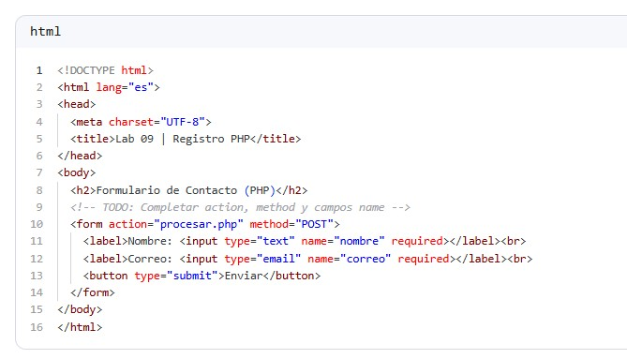
php-app/procesar.php

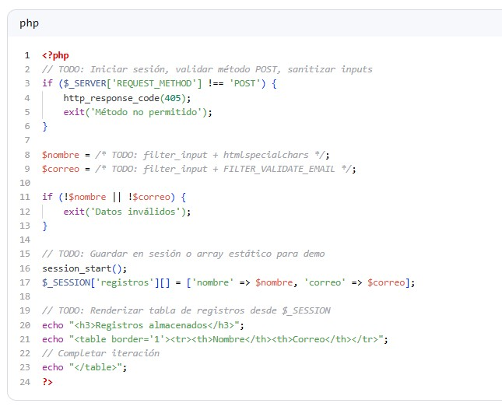

jsp-app/index.jsp

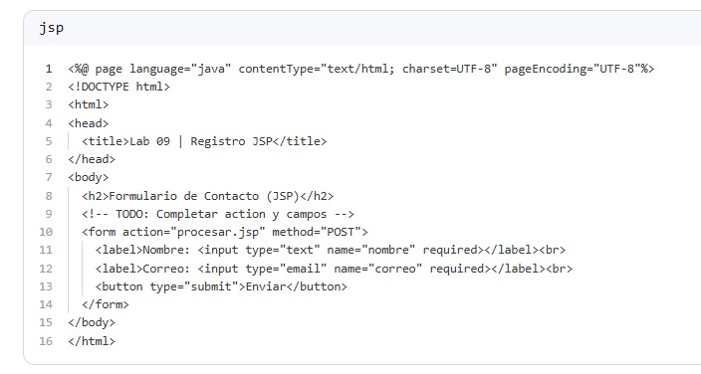
jsp-app/procesar.jsp

